
Руководство пользователя
программного обеспечения
Эритком.Видео

г. Новомосковск 2026

ОГЛАВЛЕНИЕ

1 Введение……………………………………………………………………………………………………………………….3
1.1 Область применения………………………………………………………………………………………………3
1.2 Краткое описание возможностей………………………………………………………………………….3
1.3 Уровень подготовки пользователя………………………………………………………………………..3
2 Основные понятия……………………………………………………………………………………………………….4
3 Условия применения……………………………………………………………………………………………………4
3.1 Требования к программному информационному обеспечению…………………………4
3.2 Требования к техническому обеспечению……………………………………………………………4
4 Подготовка к работе…………………………………………………………………………………………………….4
4.1 Регистрация Клиента……………………………………………………………………………………………..5
4.2 Создание конференции……….………………………………………………………………………………..5
5 Описание основных функций……………………………………………………………………………………..7
5.1 Подготовка к конференции……………………………………………………………………………………7
5.2 Конференция……………………………………………………………………………………………………..…..7
5.3 Область отображения участников…………………………………………….…………………………..9
5.4 Управление конференцией…………………………………………………….……………………………..9
5.5 Окно настроек………………………………………………………………………….……………………..……..11
5.6 Чат…………………………………………………………………………………………………………………………..12
5.7 Участники………………………………………………………………………………………………..……………..13

1 ВВЕДЕНИЕ
1.1 Область применения
Данный документ предназначен для пользователей системы видеоконференции «Эритком.Видео» (Далее – Программа).
Программа применяется для создания и управления аудио и видео конференциями.
Домены для тестирования video.eritcom.com и тестовый сервер videot.eritcom.com
Особых аккаунтов не требуется, сервис бесплатен.
1.2 Краткое описание возможностей
Программа - совокупность следующих результатов интеллектуальной деятельности:
- Клиентская программа - web приложение с доступом из сети Интернет. Программа устанавливается на сервере Оператора. Работа пользователей с Программой выполняется с помощью интернет-браузера, Пользователями Программы являются физические лица, зарегистрированные в программе как Клиенты.
Основными возможностями программы являются:
- Проведение индивидуальных и групповых видеоконференций с передачей аудио- и видеосигнала между участниками.
- Использование встроенного чата для коммуникации во время конференции.
- Аутентификация пользователей, разграничение прав доступа и защита передаваемых данных.

1.3 Уровень подготовки пользователя
Все пользователи Программы должны иметь навыки работы с операционными системами семейства Microsoft Windows и интернет-браузером.

2 ОСНОВНЫЕ ПОНЯТИЯ
В настоящем руководстве использованы следующие термины и обозначения:
Оператор - организация, предоставляющая Клиентам услуги централизованного управления медиа контента с помощью Программы.
Клиент (Пользователь) - лицо, использующие Программу для создания и управления видеоконференцией согласно правилам, установленным Оператором.
Программа - программный продукт «Эритком.Видео», предназначенный для создания и управления видеоконференцией.
Личный кабинет - web-интерфейс Программы для работы пользователей. Свой Личный кабинет есть у каждого Клиента и у Оператора.
3 УСЛОВИЯ ПРИМЕНЕНИЯ
3.1 Требования к программному и информационному обеспечению
На рабочем месте пользователя должно быть установлено следующее программное обеспечение:
- Операционная система MS Windows (не ниже версии 7), либо операционная система MacOS 10 и выше;
- Интернет-браузер Google Chrome версии 55 и выше, либо Internet Explorer версии 11 и выше, либо Mozilla Firefox версии 55 и выше, либо Apple Safari 10 и выше.

3.2 Требования к техническому обеспечению
Компьютер пользователя должен соответствовать следующим минимальным требованиям: IBM-совместимый компьютер:
- процессор Intel x86, либо Intel x86-64;
- тактовая частота не менее 1 ГГц;
- оперативная память не менее 1 Гб;
- жесткий диск с объемом свободного пространства не менее 100 Мб.

4 ПОДГОТОВКА К РАБОТЕ
Для входа в Программу пользователь должен ввести URL-адрес размещения Программы в сети Интернет. После этого в Браузере отобразится кнопка для создания конференции:
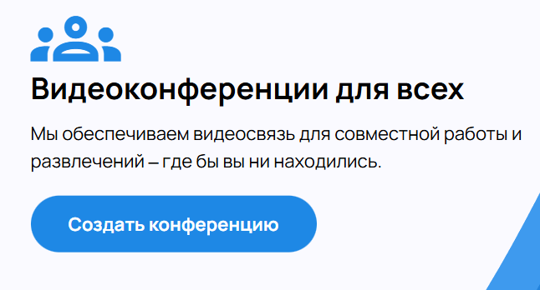
Рис.1. Кнопка для создания конференции

4.1 Регистрация Клиента
Для первоначальной регистрации Клиента в Программе пользователю необходимо заполнить регистрационные данные на вкладке «Регистрация» (Рис.2) и нажать кнопку «Продолжить»
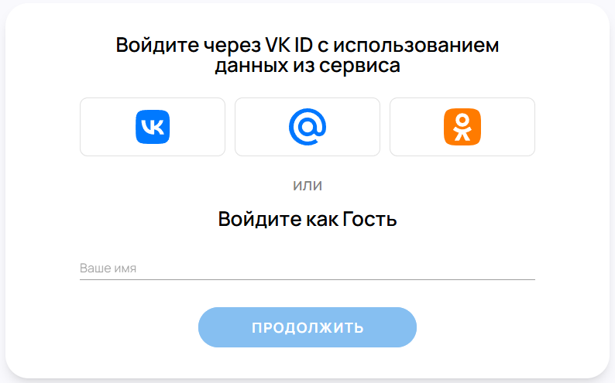
Рис.2. Регистрация пользователя
В случае успешной регистрации Пользователь направляется на страницу для создания конференции

4.2 Создание конференции
После регистрации и авторизации пользователь переходит на страницу создания конференции, где доступны два варианта организации встречи: создание мгновенной конференции (Рис. 3) или планирование конференции на определённую дату и время (Рис. 4).
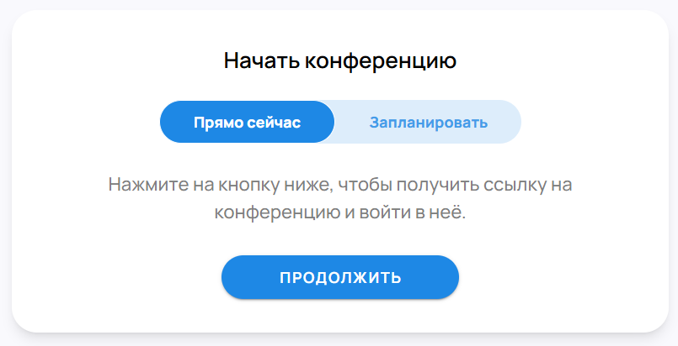
Рис.3. Создание конференции
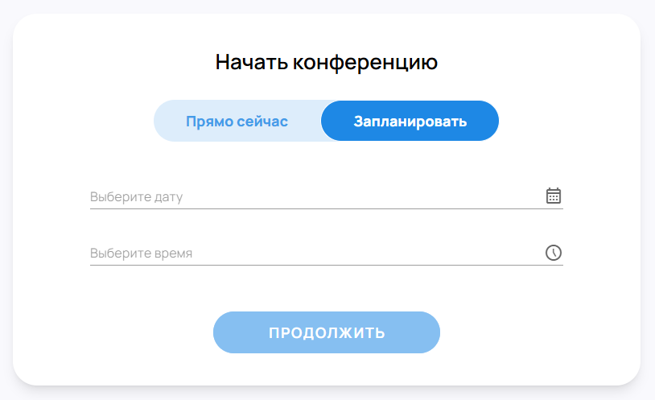
Рис.4. Планирование конференции
После нажатия кнопки «Продолжить» пользователь попадает на страницу с ссылкой (Рис.5) на конференцию, которой можно поделиться с людьми, которые будут участвовать в конференции.
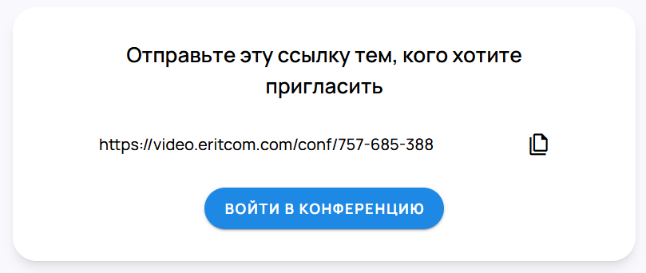
Рис.5. Ссылка на конференцию

5 ОПИСАНИЕ ОСНОВНЫХ ФУНКЦИЙ

5.1 Подготовка к конференции
После входа в конференцию Программа открывает страницу для подготовки (Рис.6):
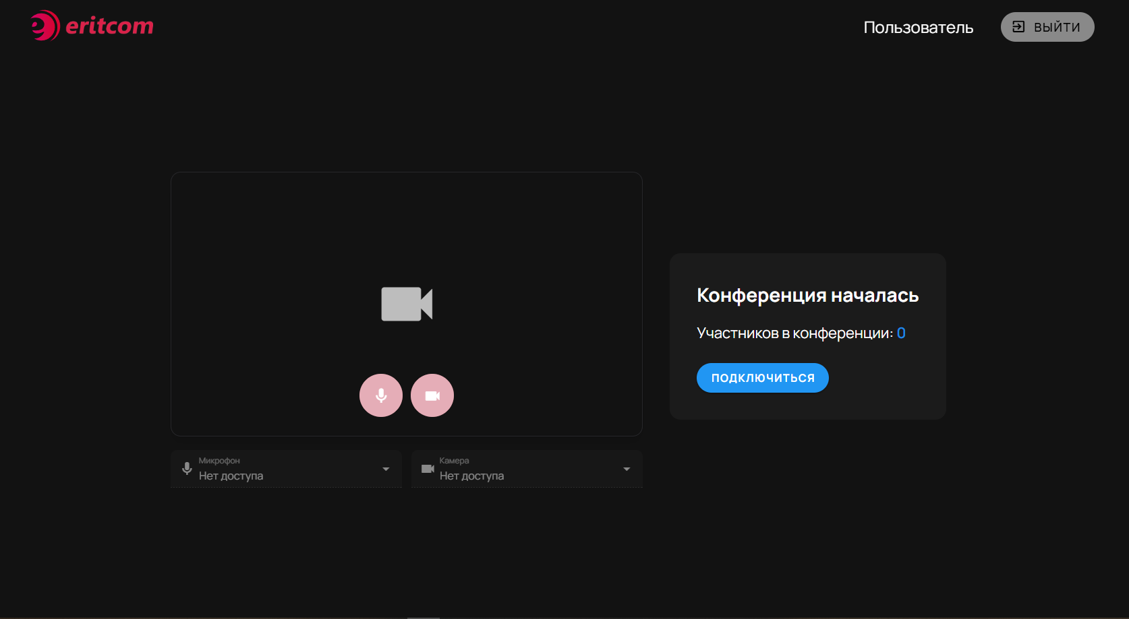
Рис.6. Подготовка к конференции

На странице пользователь может выбрать устройства, которые будут использоваться для аудио и видео связи, а также проверить их работоспособность. При нажатии на кнопку «Подключиться», пользователь попадает в конференцию.
5.2 Конференция
Страница конференции (Рис. 7) предназначена для проведения онлайн-встреч и обеспечивает взаимодействие участников в режиме реального времени. Интерфейс страницы включает область отображения участников, элементы управления конференцией и средства обмена сообщениями.
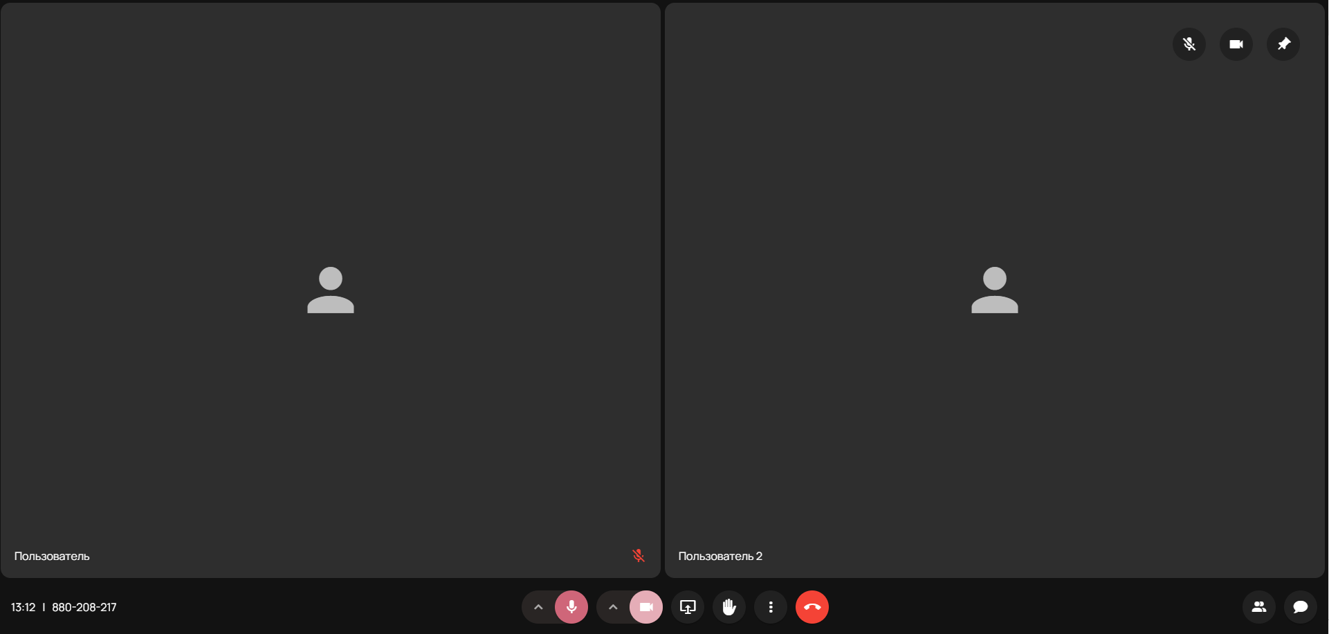
Рис.7. Конференция
Основные элементы страницы конференции:
1. Область отображения участников
В центральной части страницы размещаются видеоокна участников конференции.
- При включенной камере отображается видеопоток пользователя.
- При отключенной камере выводится аватар или имя пользователя.
- Для каждого участника может отображаться индикатор состояния микрофона.
- Активный участник (говорящий) может выделяться визуально.
2. Список пользователей
Содержит перечень всех подключенных участников конференции.
В списке может отображаться:
- имя пользователя;
- статус микрофона и камеры;
- роль (модератор, участник);
- индикаторы активности.
3. Панель управления конференцией
Расположена в нижней части страницы и включает кнопки:
- включения/отключения микрофона;
- включения/отключения видеокамеры;
- демонстрации экрана;
- вызова дополнительных настроек;
- завершения вызова.
Панель обеспечивает оперативное управление ходом конференции.
4. Чат конференции
Предназначен для обмена текстовыми сообщениями между участниками.
Позволяет:
- отправлять сообщения всем участникам;
- получать уведомления о новых сообщениях;
- использовать чат параллельно с видеосвязью.

5.3 Область отображения участников
Область отображения участников (Рис. 8) предназначена для визуального представления всех подключённых к конференции пользователей и является центральной частью страницы конференции.
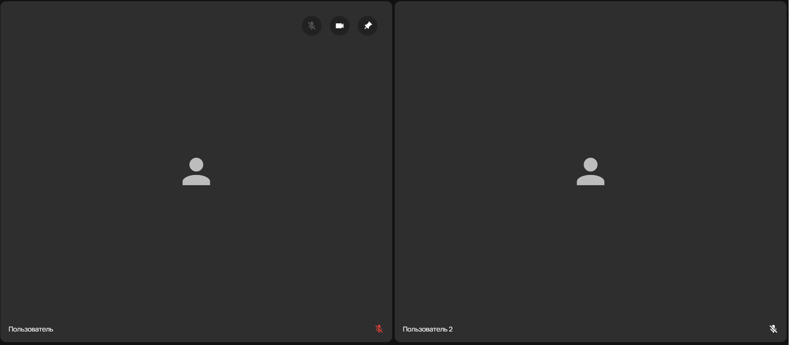
Рис.8. Область отображения участников

Основные функции и элементы области отображения:
- Видеоокна участников
Для каждого подключённого пользователя отображается отдельное окно:
  - при включенной камере транслируется видеопоток в режиме реального времени;
  - при отключенной камере отображается аватар или имя участника.
- Автоматическое масштабирование и компоновка
Система автоматически изменяет размер и расположение видеоокон в зависимости от количества участников (сеточный режим отображения).
- Выделение активного участника
Участник, осуществляющий выступление (говорящий), может автоматически выделяться визуально (увеличением окна или рамкой).
- Индикаторы состояния
В каждом окне могут отображаться:
  - статус микрофона (включён/отключён);
  - статус видеокамеры;
  - индикатор активности речи.
- Полноэкранный режим
Предусмотрена возможность развёртывания выбранного участника или всей области отображения на полный экран.

5.4 Управление конференцией
Для управления конференцией используются кнопки, расположенные в нижней части страницы конференции (Рис. 9).


Рис.9. Кнопки для управления конференцией
Ниже приведено подробное описание функционала каждой кнопки (слева направо):
1. Кнопка управления микрофоном
Предназначена для включения и отключения передачи звука от пользователя:
- При активном состоянии микрофон передает аудиосигнал другим участникам.
- При отключении микрофона звук от пользователя не передается.
- Индикатор состояния визуально отображает, активен микрофон или отключен.
2. Кнопка управления видеокамерой
Позволяет включить или выключить передачу видео:
- При включенной камере участники видят изображение с устройства пользователя.
- При отключении отображается аватар или имя пользователя.
3. Кнопка демонстрации экрана
Используется для передачи изображения:
- всего экрана;
- отдельного окна приложения;
- выбранной вкладки браузера.
Функция применяется для проведения презентаций, демонстрации документов и совместной работы.
4. Кнопка «Поднять руку»
Позволяет участнику подать сигнал модератору о желании выступить или задать вопрос.
После активации отображается соответствующий индикатор у участника.

5. Кнопка дополнительных настроек
Открывает меню расширенных функций, которые могут включать:
- изменение режима отображения
- копирование приглашения в конференцию;
- переход в полноэкранный режим;
- вход в окно расширенных настроек.
6. Кнопка завершения вызова
Красная кнопка предназначена для выхода из конференции:
- завершает участие пользователя в текущей сессии;
5.5 Окно настроек
Окно настроек (Рис. 10) предназначено для конфигурации параметров работы пользователя в системе видеоконференции. Доступ к окну осуществляется через кнопку «Настройки» в панели управления конференцией.
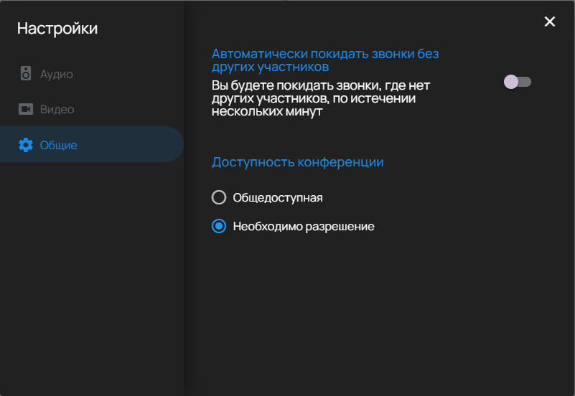
Рис.10. Окно настроек
Окно настроек содержит разделы, расположенные в левой части интерфейса:
- Аудио
Настройка устройств ввода и вывода звука (микрофон, динамики/наушники), проверка уровня громкости, выбор активного устройства.
- Видео
Выбор камеры, настройка параметров видеопотока, предварительный просмотр изображения.
- Общие
Основные параметры поведения конференции и доступа.

Раздел «Общие» включает следующие параметры:
1. Автоматическое завершение конференции при отсутствии участников
Позволяет включить или отключить автоматический выход из конференции, если в течение заданного времени в комнате отсутствуют другие участники.
Активация осуществляется с помощью переключателя.
2. Доступность конференции
Определяет порядок подключения участников:
- Общедоступная — подключение к конференции осуществляется без дополнительного подтверждения.
- Необходимо разрешение — подключение новых участников возможно только после подтверждения модератором.
5.6 Чат
Чат (Рис. 11) предназначен для обмена текстовыми сообщениями между участниками конференции в режиме реального времени и используется параллельно с аудио- и видеосвязью.
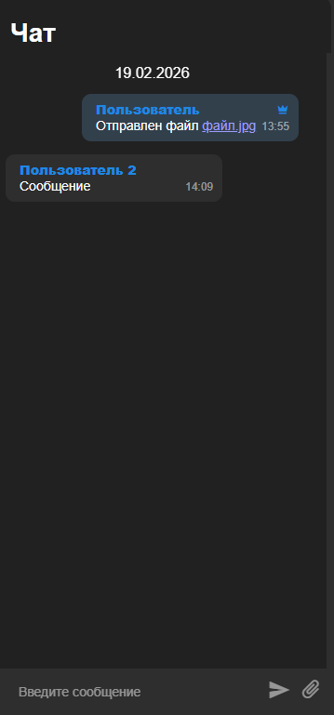
Рис.11. Чат
Основные функции чата:
- Отправка текстовых сообщений
Участники могут направлять сообщения всем подключенным пользователям конференции.
- Отображение истории сообщений
В окне чата отображается последовательность отправленных сообщений с указанием имени отправителя и времени отправки.
- Уведомления о новых сообщениях
При поступлении нового сообщения система отображает визуальное уведомление.
- Прокрутка и просмотр переписки
Пользователь может просматривать ранее отправленные сообщения в пределах текущей конференции.

5.7 Участники
Раздел «Участники» (Рис. 12) предназначен для контроля состава участников конференции и регулирования их прав в рамках текущей сессии.
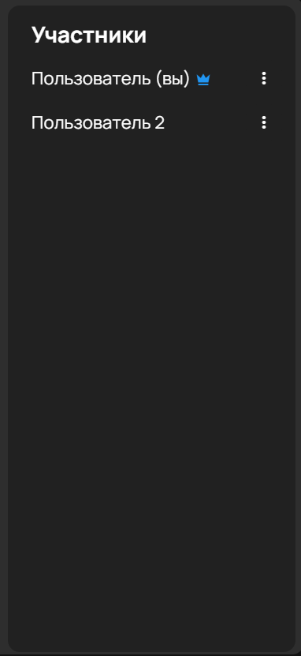
Рис.12. Список участников

Основные функции управления пользователями:
- Просмотр списка участников
Отображение перечня подключенных пользователей с указанием их имени, роли.
- Управление аудио и видео участников
Возможность принудительного отключения микрофона или видеокамеры участника (при наличии соответствующих прав).
- Удаление участника из конференции
Принудительное отключение пользователя от текущей конференции.
- Подтверждение входа в конференцию
В случае включенного режима доступа по разрешению — подтверждение или отклонение запроса на подключение.
- Закрепление
Возможность закрепить участника на экране для себя или для всех участников конференции.

